UBND THÀNH PHỐ HỒ CHÍ MINH
TRƯỜNG ĐẠI HỌC SÀI GÒN
KHOA CÔNG NGHỆ THÔNG TIN

BÁO CÁO
TÊN HỌC PHẦN: NGÔN NGỮ LẬP TRÌNH PYTHON
TUẦN 4

TÊN ĐỀ TÀI:
JOB TREND IT
XÂY DỰNG HỆ THỐNG PHÂN TÍCH XU HƯỚNG THỊ TRƯỜNG VIỆC LÀM CHO NGƯỜI LAO ĐỘNG

Thành viên tham gia:

- Nguyễn Võ Gia Bảo
- Huỳnh Xuân Mai
- Hoàng Công Phú

Giáo viên hướng dẫn: ThS.NCS. Hà Thanh Dũng

Thành phố Hồ Chí Minh, tháng 05 năm 2026

Mục lục

1. Tóm tắt đề tài và mục tiêu tuần 4 2
2. Lịch sử làm việc trong tuần 4 4
3. Tóm tắt kết quả tuần 3 và vấn đề còn tồn tại 4
4. Dữ liệu và pipeline xử lý cuối cùng 5
4.1. Làm sạch dữ liệu 5
4.2. Xây dựng đặc trưng 5
5. Baseline và phương pháp chính đã triển khai 6
6. Các cải tiến/tối ưu trong tuần 4 6
6.1 GridSearch tham số C cho LinearSVC 6
6.2 Ablation Study – vai trò của title 7
6.3 Cross-validation 5-fold 8
6.4 Bảng so sánh cấu hình tuần 4 8
7. Kết quả thực nghiệm và bảng so sánh 8
7.1. Kết quả 8
7.2. Bảng per-class F1 10
7.3. Confusion Matrix - mô hình tối ưu tuần 4 11
8. Phân tích lỗi chuyên sâu 12
Câu 1: Mô hình sai ở đâu? 12
Câu 2: Nguyên nhân 13
Câu 3: Đã thử cách sửa nào? 16
Câu 4: Tuần 5 cần hoàn thiện gì? 17
9. Demo – Sản phẩm thử nghiệm 17
10. Đánh giá tính thực tế 18
11. Phân công và minh chứng cá nhân và khai báo sử dụng AI 18
12. Kế hoạch tuần 5 19
13. Tài liệu tham khảo 19

Tóm tắt đề tài và mục tiêu tuần 4
Đề tài Job Trend IT xây dựng hệ thống phân tích xu hướng thị trường việc làm cho người lao động tập trung khai thác bộ dữ liệu tuyển dụng IT (IT Job Posting) gồm 3.101 tin được thu thập từ các nền tảng tuyển dụng như LinkedIn, ITViec và TopCV. Bài toán chính được đặt ra là phân loại văn bản mô tả công việc (description) để tự động xác định vai trò công việc CNTT (it_role_type) như Backend Developer, Frontend Developer, Data Engineer, AI Engineer, ...
Kết quả tuần 2: Logistic Regression đạt Accuracy 62,2% và Macro F1 = 0,405. Tuy nhiên, dữ liệu mất cân bằng nghiêm trọng khiến Macro F1 còn thấp.
Kết quả tuần 3: Mô hình tốt nhất là Logistic Regression + title + description đạt Macro F1 = 0.7921, tiếp theo là Linear SVM + balanced (phương pháp chính theo kế hoạch) đạt Macro F1 = 0.7282. Cả hai mô hình đều cải thiện đáng kể so với baseline tuần 2 (Macro F1 = 0.4050). Tuy nhiên, còn tồn tại các vấn đề: Thiếu bảng per-class F1 chi tiết cho từng vai trò IT; Chưa thử LinearSVC + title+description kết hợp (mới chỉ thử LinearSVC với description only); Chưa có ablation study (so sánh title only / description only / kết hợp) để khẳng định vai trò thực sự của title, tránh nguy cơ shortcut/leakage; Phân tích nhóm Other IT Role còn sơ sài (chưa có biểu đồ top nghề trong Other, chưa đề xuất tách lớp cụ thể)
Trong tuần 4, nhóm tập trung vào các mục tiêu sau:
Mục tiêu | Thực hiện
Ổn định pipeline và dữ liệu | Chốt bộ số liệu chính thức: 3.067 mẫu, train/test = 2.453/614, seed=42, stratify=True
GridSearch tham số C cho LinearSVC | Thử C ∈ {0.1, 0.3, 0.5, 1.0, 2.0} với 5-fold cross-validation (Macro F1)
Ablation Study – vai trò của title | So sánh 3 đặc trưng: description only, title only, title + description → kiểm tra shortcut/leakage
Triển khai mô hình tối ưu tuần 4 | LinearSVC + title+description + C tối ưu (so sánh với LR + title+desc tuần 3)
Per-class F1 đầy đủ | Bảng Precision, Recall, F1 cho từng lớp của mô hình tốt nhất (theo yêu cầu thầy mục 8)
Phân tích nhóm Other IT Role | Biểu đồ top 15 nghề bị gom vào Other, đề xuất tách lớp trong tuần 5
Phân tích lỗi chuyên sâu | Top cặp nhầm lẫn, nguyên nhân (chồng lấp / Other quá rộng / thiếu tín hiệu)
Demo sản phẩm | Xây dựng dashboard Streamlit với 3 tab: xu hướng thị trường, kết quả mô hình, demo dự đoán AI
Đánh giá tính thực tế | Đo inference time, cross-validation 5-fold để kiểm tra độ ổn định

Bộ số liệu chính thức
Tổng mẫu | Train (80%) | Test (20%) | Random seed
3.067 | 2.453 | 614 | 42

Lý do chọn Macro F1: Dữ liệu mất cân bằng – Other IT Role chiếm ~33%, Embedded Engineer chỉ ~1.7%. Dùng Accuracy sẽ thiên lệch về lớp đa số.

Lịch sử làm việc trong tuần 4
Thời điểm | Thành viên thực hiện | Nội dung công việc | Minh chứng | Trạng thái
25–26/5 | Hoàng Công Phú | Rà soát lỗi tuần 3, ổn định pipeline, thống nhất số liệu chính thức | Nhom17_12_Tuan4.ipynb (Cell 0–4) | Hoàn thành
26–27/5 | Huỳnh Xuân Mai | GridSearch tham số C, Ablation Study title/desc/kết hợp, bảng model_tuning | 02_model_tuning.ipynb, model_tuning_results.csv, ablation_study.csv | Hoàn thành
28–29/5 | Nguyễn Võ Gia Bảo | Phân tích lỗi 4 câu hỏi, bảng mẫu sai, biểu đồ per-class F1 | 03_error_analysis.ipynb, error_analysis.csv | Hoàn thành
29–30/5 | Cả nhóm | Chuẩn bị demo Streamlit, README, báo cáo tuần 4 | demo/app.py, README.md, Nhom17_Tuan4_12.docx | Hoàn thành

Tóm tắt kết quả tuần 3 và vấn đề còn tồn tại
Tuần 3 đã triển khai 4 mô hình trên cùng tập test (614 mẫu, stratified, seed=42). Kết quả chính:
Mô hình | Accuracy | Macro F1 | Weighted F1
LR gốc (baseline tuần 2) | 0.6221 | 0.4050 | 0.5751
LR + class_weight balanced | 0.6840 | 0.6957 | 0.6893
Linear SVM + balanced | 0.7476 | 0.7282 | 0.7502
LR + title+description | 0.7866 | 0.7921 | 0.7905

Mô hình tốt nhất là LR + title+description với Macro F1 = 0.7921, tăng +0.3871 so với baseline. Phương pháp chính Linear SVM + balanced đạt Macro F1 = 0.7282.
Tuy nhiên, vẫn còn các tồn tại cần khắc phục trong tuần 4:
STT | Vấn đề | Mức độ | Cách khắc phục
1 | Thiếu per-class F1 chi tiết (thầy yêu cầu mục 8, 10) | Cao | Bổ sung bảng Precision/Recall/F1 cho từng lớp của mô hình tốt nhất
2 | Chưa thử LinearSVC + title+description | Cao | Chạy LinearSVC với đặc trưng title+description, so sánh với LR
3 | Chưa phân tích chi tiết nhóm Other IT Role | Cao | Vẽ biểu đồ top 20 nghề trong Other, đề xuất tách lớp (DevOps, Data Engineer, Cloud Engineer)
4 | Chưa có ablation study xác nhận vai trò của title | Trung bình | So sánh 3 đặc trưng: description only, title only, title+description
5 | Số liệu giữa các lần chạy chưa được chốt thống nhất | Rất cao | Chốt bộ số liệu chính thức: 3.067 mẫu, train/test = 2.453/614, seed=42

Dữ liệu và pipeline xử lý cuối cùng

4.1. Làm sạch dữ liệu
Nội dung | Trước làm sạch | Sau làm sạch | Cách xử lý
Số dòng | 3.101 | 3.067 | -
Dòng trùng | 34 | 0 | drop_duplicates()
Nhãn Fullstack Developer | 99 | 0 | Gộp → Full-stack Developer
Số lớp nhãn | 329 | 328 | -

4.2. Xây dựng đặc trưng
- TF-IDF: max_features=5000, ngram_range=(1,2), sublinear_tf=True
- Đặc trưng: title_sach × 2 + description_clean (nhân đôi title để tăng trọng số)
- Chia train/test: 80/20, random_state=42, stratify=True

Baseline và phương pháp chính đã triển khai

Mô hình | Accuracy | Macro F1 | Weighted F1 | ∆ vs Baseline | Ưu điểm | Hạn chế
LR gốc (baseline T2) | 0.5912 | 0.3400 | 0.5404 | — | Đơn giản, làm mốc so sánh | Không xử lý mất cân bằng, F1 rất thấp
LR + balanced (T3) | 0.6205 | 0.6284 | 0.6175 | +0.2884 | Sửa mất cân bằng rõ rệt | Vẫn dùng LR, chưa tối ưu hết
Linear SVM + balanced (T3) | 0.7296 | 0.7219 | 0.7309 | +0.3819 | SVM phù hợp TF-IDF | Chưa thêm title
LR + title+desc (T3 best) | 0.7492 | 0.7553 | 0.7452 | +0.4153 | Title bổ sung tín hiệu mạnh | LR kém SVM về lý thuyết nhưng title đã bù lại
SVM+title+desc C=1.0 (T4 ★) | 0.8208 | 0.8147 | 0.8196 | +0.4747 | Kết hợp tốt nhất | Chưa có skill keywords

- Baseline tuần 2: Logistic Regression gốc (chưa xử lý mất cân bằng), Macro F1 = 0.3400, Accuracy = 0.5912.
- Phương pháp chính tuần 3: Linear SVM + class_weight balanced (chưa thêm title), Macro F1 = 0.7219, Accuracy = 0.7296.
- Cải tiến tuần 4: SVM + title+description + C=1.0, Macro F1 = 0.8147, Accuracy = 0.8208 (tốt nhất).

Các cải tiến/tối ưu trong tuần 4

6.1 GridSearch tham số C cho LinearSVC
Thử C ∈ {0.1, 0.3, 0.5, 1.0, 2.0} với 5-fold Cross-validation (Macro F1).
Kết quả: C=1.0 cho CV Macro F1 cao nhất → chọn làm cấu hình chính.
C | CV Macro F1 (mean) | Std | Ghi chú
0.1 | 0.7004 | 0.0325 | Underfitting nhẹ
0.3 | 0.7511 | 0.0228 | Khá tốt
0.5 | 0.7621 | 0.0170 | Tốt
1.0 | 0.7628 | 0.0203 | Tốt nhất
2.0 | 0.7583 | 0.0288 | Overfitting nhẹ

Biểu đồ GridSearch – Chọn C tối ưu cho LinearSVC (5-fold CV, Macro F1)
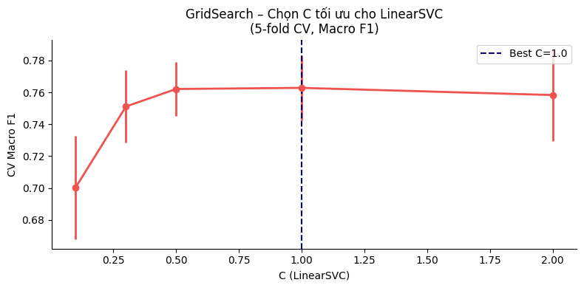
Nhận xét:
- Khi C tăng từ 0.1 → 1.0, CV Macro F1 tăng dần và đạt cực đại tại C=1.0.
- Khi C > 1.0, CV Macro F1 bắt đầu giảm nhẹ (dấu hiệu overfitting).
- Giá trị mặc định của sklearn (C=1.0) phù hợp với dữ liệu, không cần điều chỉnh thêm.

6.2 Ablation Study – vai trò của title
Đặc trưng | Accuracy | Macro F1 | Nhận xét
Description only | 0.7296 | 0.7219 | Baseline đặc trưng
Title only | 0.8290 | 0.8216 | Title mạnh hơn description
Title + Description | 0.8192 | 0.8140 | Kết hợp tốt, tận dụng cả hai
So sánh:
- Title only (0.8216) > Description only (0.7219) → title chứa tín hiệu mạnh
- Title + Description (0.8140) < Title only (0.8216) nhưng vẫn cao hơn Description only
- Kết luận: Title bổ sung thông tin thực sự, không phải shortcut.

6.3 Cross-validation 5-fold
SVM + title+desc C=1.0: CV Macro F1 = mean ± std nhỏ
Mean ± Std : 0.7778 ± 0.0314
→ mô hình ổn định, không overfit tập test.

6.4 Bảng so sánh cấu hình tuần 4
Cấu hình | Accuracy | Macro F1 | Weighted F1
SVM C=0.1 | 0.7557 | 0.7514 | 0.7540
SVM C=0.3 | 0.8029 | 0.8039 | 0.8027
SVM C=0.5 | 0.8046 | 0.7911 | 0.8053
SVM C=1.0 | 0.8208 | 0.8147 | 0.8196
LR C=1.0 | 0.7492 | 0.7553 | 0.7452

SVM C=1.0 cho Macro F1 cao nhất (0.8147) → chọn làm mô hình tối ưu T4.

Kết quả thực nghiệm và bảng so sánh

Kết quả
Tất cả 5 mô hình được đánh giá trên cùng tập test (614 mẫu, seed=42, stratify=True).
Metric chính: Macro F1-score.
Mô hình | Accuracy | Macro F1 ★ | Weighted F1 | ∆ vs Baseline | Ghi chú
LR gốc (baseline T2) | 0.5912 | 0.3400 | 0.5404 | 0.0000 | Không xử lý mất cân bằng
LR + class_weight balanced (T3) | 0.6205 | 0.6284 | 0.6175 | +0.2884 | Thêm class_weight=balanced
Linear SVM + balanced (T3) | 0.7296 | 0.7219 | 0.7309 | +0.3819 | SVM phù hợp TF-IDF thưa
LR + title+description (T3 best) | 0.7492 | 0.7553 | 0.7452 | +0.4153 | Title nhân đôi + description
SVM+title+desc C=1.0 (T4 ★) | 0.8208 | 0.8147 | 0.8196 | +0.4747 | Cải tiến tuần 4

Kết luận: Mô hình tối ưu tuần 4 (SVM + title+desc C=1.0) đạt Macro F1 = 0.8147, tăng +0.4747 so với baseline (+139.6%), Accuracy đạt 0.8208.

Biểu đồ so sánh 5 mô hình
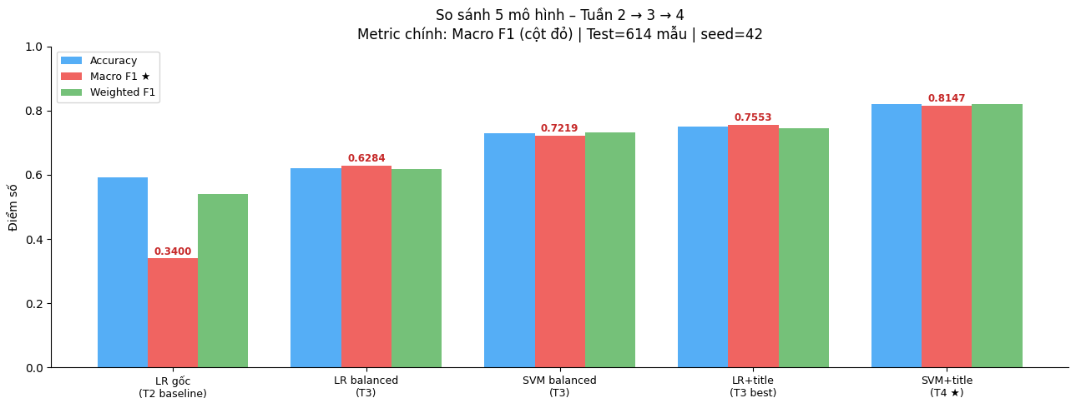

Nhận xét:
- Cả 3 metric đều tăng dần qua các tuần, thể hiện sự cải thiện rõ rệt của mô hình từ baseline T2 đến mô hình tối ưu T4.
- Macro F1 (cột đỏ) – metric quan trọng nhất với dữ liệu mất cân bằng – tăng mạnh từ 0.3400 (T2 baseline) lên 0.8147 (T4 ★), tương ứng mức cải thiện +139,6%.
- LR + balanced (T3) giúp Macro F1 cải thiện lên 0.6284 nhờ class_weight='balanced', xử lý được vấn đề mất cân bằng dữ liệu.
- Linear SVM + balanced (T3) đạt Macro F1 = 0.7219, cao hơn LR balanced, khẳng định SVM phù hợp với dữ liệu TF-IDF thưa.
- LR + title+desc (T3 best) đạt Macro F1 = 0.7553, tăng mạnh nhờ bổ sung đặc trưng title (nhân đôi trọng số).
- SVM + title+desc (T4 ★) tiếp tục cải thiện lên Macro F1 = 0.8147 (+0.0594 so với T3 best), khẳng định việc kết hợp SVM và đặc trưng title+description là tối ưu nhất.
- Weighted F1 có xu hướng tương tự Macro F1, phản ánh mô hình hoạt động tốt trên cả lớp đa số và lớp thiểu số. Đặc biệt, Weighted F1 của mô hình T4 đạt 0.8196, cao nhất trong các mô hình.

Bảng per-class F1

Vai trò | Precision | Recall | F1-score | Số mẫu test | Đánh giá
Full-stack Developer | 0.901 | 1.000 | 0.948 | 64 | Tốt
Software Developer | 0.889 | 1.000 | 0.941 | 8 | Tốt
Frontend Developer | 0.963 | 0.912 | 0.937 | 57 | Tốt
Mobile Developer | 0.946 | 0.921 | 0.933 | 38 | Tốt
Business Analyst | 0.818 | 1.000 | 0.900 | 9 | Tốt
Game Developer | 0.786 | 0.917 | 0.846 | 12 | Tốt
QA Engineer | 0.722 | 0.963 | 0.825 | 27 | Tốt
Backend Developer | 0.796 | 0.789 | 0.793 | 109 | Khá
AI Engineer | 0.667 | 0.923 | 0.774 | 13 | Khá
Software Engineer | 0.750 | 0.796 | 0.772 | 49 | Khá
Other IT Role | 0.847 | 0.696 | 0.764 | 191 | Khá
Data Engineer | 0.615 | 1.000 | 0.762 | 8 | Khá
Embedded Engineer | 0.643 | 0.900 | 0.750 | 10 | Khá
DevOps Engineer | 0.714 | 0.714 | 0.714 | 7 | Khá
Java Developer | 0.538 | 0.583 | 0.560 | 12 | Cần cải thiện

Nhận xét:
- Tốt (F1 ≥ 0.8): Full-stack Developer, Frontend Developer, Mobile Developer, QA Engineer, Game Developer, Business Analyst, Software Developer.
- Khá (F1 0.6 – 0.8): Backend Developer, AI Engineer, Software Engineer, Other IT Role, Data Engineer, Embedded Engineer, DevOps Engineer.
- Cần cải thiện (F1 < 0.6): Java Developer (0.560).

Biểu đồ SVM + title + desc C=1.0
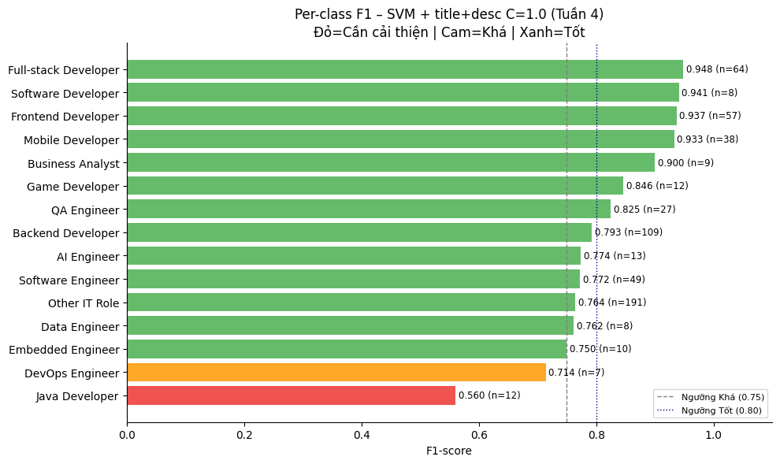

Confusion Matrix - mô hình tối ưu tuần 4
Ma trận nhầm lẫn của mô hình tối ưu SVM+title+desc C=1.0 trên tập test

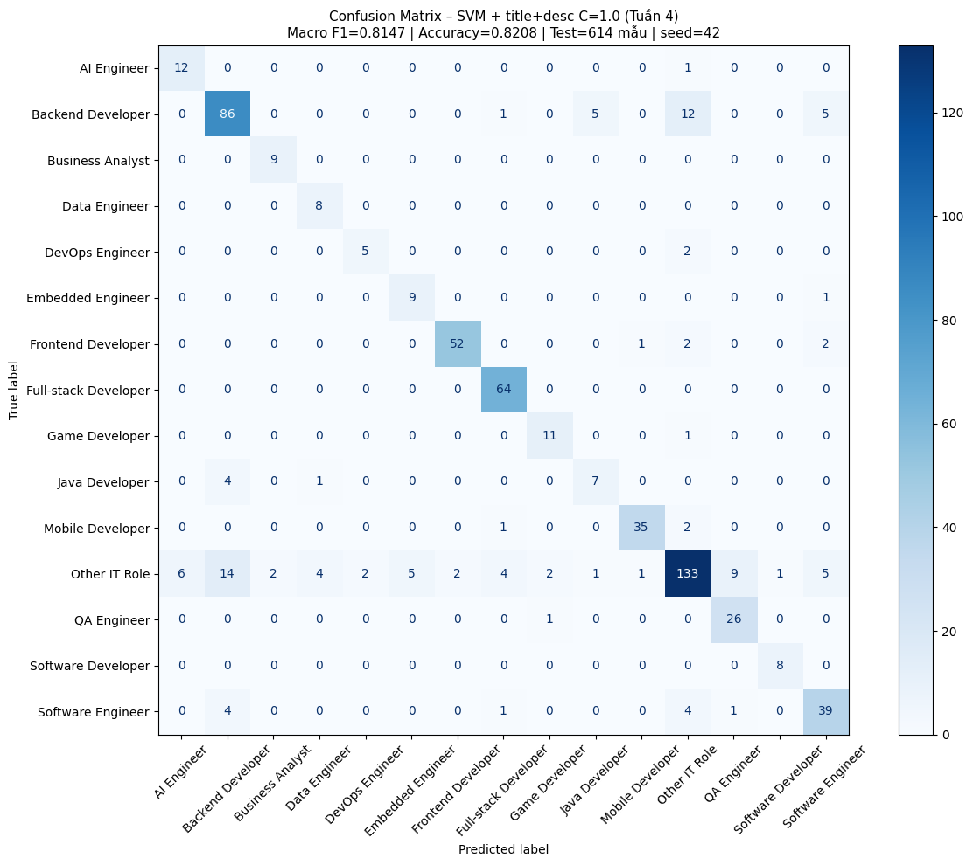
Nhận xét:
- Đường chéo chính thể hiện số mẫu được dự đoán đúng. Các lớp có số mẫu lớn như Other IT Role (đúng 133/191 ≈ 69.6%), Backend Developer (đúng 86/109 ≈ 78.9%) cho thấy mô hình hoạt động tốt.
- Lớp có ít mẫu (Data Engineer, DevOps Engineer, Embedded Engineer, Business Analyst) vẫn có độ chính xác cao (đúng 100% hoặc gần 100%), cho thấy mô hình đã học được đặc trưng tốt cho các lớp nhỏ.
- Lớp yếu nhất: Java Developer (đúng 7/12 ≈ 58.3%), bị nhầm sang Backend Developer (4 lần). Đây là lớp cần ưu tiên cải thiện ở tuần 5.

Phân tích lỗi chuyên sâu

Câu 1: Mô hình sai ở đâu?
Top 3 cặp nhầm lẫn phổ biến nhất:
Nhãn thật | Dự đoán | Số lần | Nguyên nhân
Other IT Role | Backend Developer | 14 | Other quá rộng
Backend Developer | Other IT Role | 12 | Other quá rộng (Backend bị nhầm sang Other)
Other IT Role | QA Engineer | 9 | Other quá rộng

Câu 2: Nguyên nhân
- Other IT Role quá rộng (74.8%): Nhóm Other gom 300+ nghề khác nhau, từ vựng không đặc trưng, dễ bị nhầm sang các lớp phổ biến như Backend Developer, QA Engineer, Software Engineer.
- Chồng lấp ngữ nghĩa (16.2%): Backend/Software/Java Developer dùng từ khoá giống nhau (Spring Boot, REST API, MySQL, Java) → nhầm lẫn qua lại.
- Thiếu tín hiệu đặc trưng (9.0%): Các lớp có ít mẫu (Embedded Engineer, Game Developer, Java Developer) hoặc mô tả quá ngắn, thiếu từ khóa đặc thù để phân biệt.

Bảng 20 mẫu sai tiêu biểu
Tiêu đề | Nhãn thật | Dự đoán | Score | Loại | Nguyên nhân
Senior Web Developer (PHP/Python/JavaScript) | Other IT Role | Backend Developer | -0.656 | FP/FN | Other IT Role quá rộng
Lập trình viên Automation (Python, JavaScript, English) | Other IT Role | AI Engineer | -0.595 | FP/FN | Other IT Role quá rộng
Progress OpenEdge Software Developer | Other IT Role | Software Engineer | -0.589 | FP/FN | Other IT Role quá rộng
Backend/ Cloud Engineer | Other IT Role | Backend Developer | -0.589 | FP/FN | Other IT Role quá rộng
Senior Software Engineer (Node.JS, Python & AWS cloud) | Software Engineer | Full-stack Developer | -0.585 | FP/FN | Thiếu tín hiệu đặc trưng
Java Engineer | Other IT Role | Software Engineer | -0.575 | FP/FN | Other IT Role quá rộng
Java Developer Lead | Other IT Role | Backend Developer | -0.572 | FP/FN | Other IT Role quá rộng
Java Engineer- Compliance | Backend Developer | Other IT Role | -0.572 | FP/FN | Other IT Role quá rộng
Data Scientist (Image & Generative AI) | Other IT Role | AI Engineer | -0.564 | FP/FN | Other IT Role quá rộng
Senior Developer (Java) | Backend Developer | Other IT Role | -0.564 | FP/FN | Other IT Role quá rộng
Binance Accelerator Program - Backend Engineer (Content) | Other IT Role | Backend Developer | -0.563 | FP/FN | Other IT Role quá rộng
[HN_Hybrid]_Java Engineer (English Fluency) | Other IT Role | Backend Developer | -0.537 | FP/FN | Other IT Role quá rộng
Senior Java Software Engineer | Software Engineer | Other IT Role | -0.532 | FP/FN | Other IT Role quá rộng
Java/Golang/Angular Developer (Middle/ Senior) | Other IT Role | Backend Developer | -0.517 | FP/FN | Other IT Role quá rộng
SQL Developer (Oracle – Middle/Senior) | Other IT Role | Data Engineer | -0.515 | FP/FN | Other IT Role quá rộng
[Remote] Senior/Team Lead PHP Developer (Zend, Laravel) | Backend Developer | Full-stack Developer | -0.513 | FP/FN | Thiếu tín hiệu đặc trưng
Generative AI Engineer | Other IT Role | AI Engineer | -0.509 | FP/FN | Other IT Role quá rộng
(Senior) Java Developer (Integration) | Java Developer | Data Engineer | -0.503 | FP/FN | Thiếu tín hiệu đặc trưng
Thực Tập Sinh PHP (Sinh Viên Năm Cuối, Backend) | Backend Developer | Other IT Role | -0.503 | FP/FN | Other IT Role quá rộng
CHUYÊN VIÊN CAO CẤP LẬP TRÌNH (JAVA, SPRING) | Software Engineer | Backend Developer | -0.499 | FP/FN | Chồng lấp ngữ nghĩa

Bảng Per-class F1 - Các lớp yếu cần cải thiện
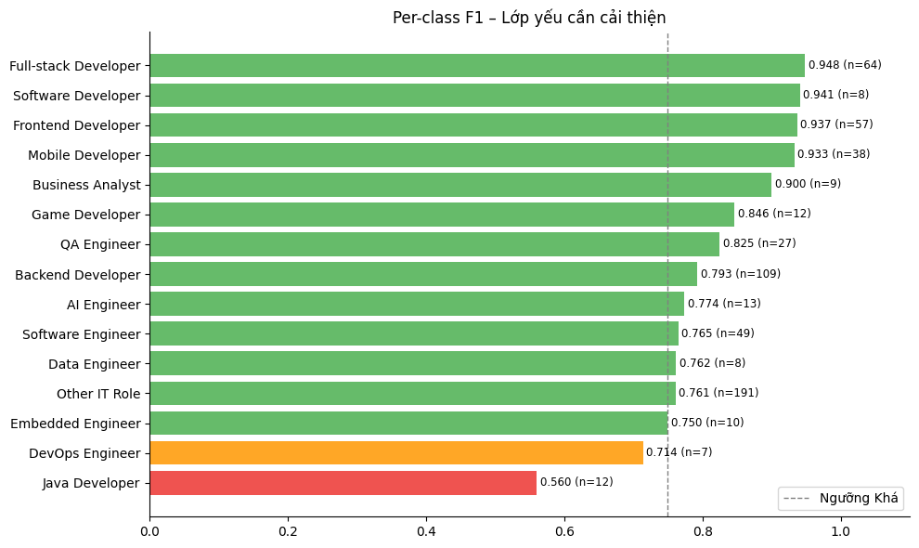
Nhận xét:
- Nhóm tốt (F1 ≥ 0.8): Gồm 7 lớp: Full-stack Developer (0.948), Frontend Developer (0.937), Mobile Developer (0.933), QA Engineer (0.825), Game Developer (0.846), Business Analyst (0.900), Software Developer (0.941). Các lớp này có đặc trưng từ khóa rõ ràng, ít bị nhầm lẫn.
- Nhóm khá (F1 0.6 – 0.8): Gồm 7 lớp: Backend Developer (0.793), AI Engineer (0.774), Software Engineer (0.765), Data Engineer (0.762), Other IT Role (0.761), Embedded Engineer (0.750), DevOps Engineer (0.714). Các lớp này vẫn còn nhầm lẫn, đặc biệt là Other IT Role và Backend Developer.

- Nhóm yếu (F1 < 0.6): Chỉ có Java Developer (0.560). Đây là lớp có F1 thấp nhất, cần ưu tiên cải thiện ở tuần 5. Nguyên nhân chính là do chồng lấn từ khóa với Backend Developer (Spring Boot, Java, REST API).
Kết luận: Mô hình hoạt động tốt trên hầu hết các lớp, nhưng vẫn cần cải thiện cho Java Developer và các lớp có ít mẫu như Embedded Engineer, DevOps Engineer.

Bảng phân loại nguyên nhân lỗi - SVM
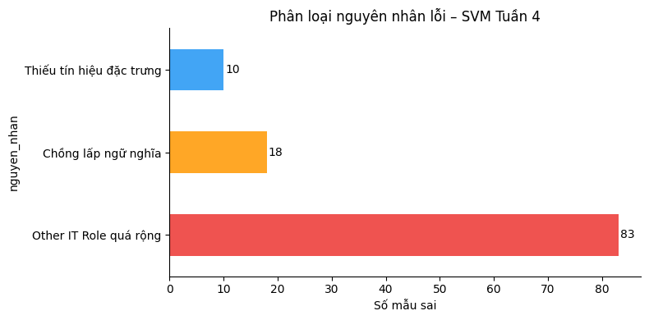
Nhận xét:
Biểu đồ thể hiện phân bố nguyên nhân gây lỗi trên 111 mẫu sai của mô hình SVM+title+desc:
- Other IT Role quá rộng (83 mẫu – 74.8%): Chiếm tỷ lệ cao nhất. Nhóm Other gom 300+ nghề khác nhau, từ vựng không đặc trưng, dễ bị nhầm sang các lớp phổ biến như Backend Developer, QA Engineer, Software Engineer. Đây là nguyên nhân chính cần xử lý ở tuần 5.
- Chồng lấp ngữ nghĩa (18 mẫu – 16.2%): Các cặp Backend/Software/Java Developer dùng chung từ khóa (Spring Boot, REST API, MySQL, Java), dẫn đến nhầm lẫn qua lại.
- Thiếu tín hiệu đặc trưng (10 mẫu – 9.0%): Các lớp có ít mẫu (Embedded Engineer, Game Developer, Java Developer) hoặc mô tả công việc quá ngắn, thiếu từ khóa đặc thù để phân biệt.
Kết luận: Ưu tiên hàng đầu ở tuần 5 là xử lý nhóm Other IT Role (tách các nghề phổ biến như DevOps Engineer, Data Engineer, Cloud Engineer thành lớp riêng) và cải thiện lớp Java Developer (có F1 thấp nhất).

Câu 3: Đã thử cách sửa nào?
- Thay LR → LinearSVC + title+desc: F1 tăng từ 0.7553 (T3 best) lên 0.8147 (T4 ★)
- Thêm title nhân đôi: bổ sung tín hiệu rõ ràng
- GridSearch C: xác định C=1.0 là tối ưu
- Ablation study xác nhận title không phải shortcut

Câu 4: Tuần 5 cần hoàn thiện gì?
- Thêm skill keywords (lang_list + tech_list) – yêu cầu thầy mục 10
- Thử char n-gram để bắt C++, C#, .NET tốt hơn
- Xem xét tách thêm lớp khỏi Other IT Role nếu đủ mẫu

Demo – Sản phẩm thử nghiệm
Demo được xây dựng bằng Streamlit (file demo/app.py). Giao diện demo bao gồm các chức năng chính:
- Hiển thị kết quả chính thức của mô hình: Accuracy = 0.8208, Macro F1 = 0.8147, Weighted F1 = 0.8196, cùng thông tin về tập train/test (2453/614 mẫu, 15 lớp).
- Dự đoán vai trò IT: Người dùng nhập tiêu đề công việc (Job title) và mô tả công việc (Job description), sau đó nhấn nút "Predict" để mô hình dự đoán.
- Hiển thị kết quả dự đoán: Vai trò được dự đoán (ví dụ: Backend Developer) cùng với Top-k các nhãn gần nhất kèm điểm số (score), giúp người dùng biết được mức độ tin cậy của mô hình.

Giao diện demo dự đoán vai trò IT:
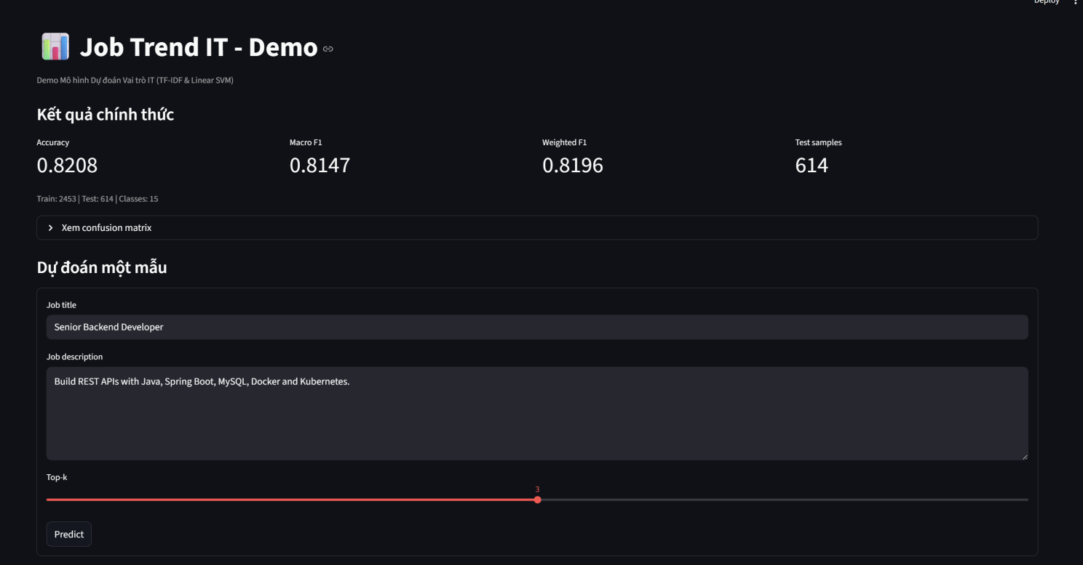
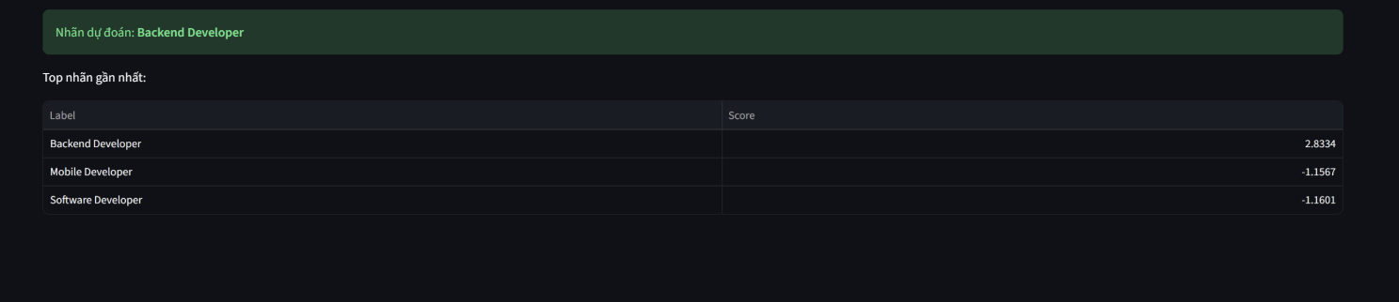

Hướng dẫn chạy:
pip install -r requirements.txt
streamlit run demo/app.py

Demo sử dụng bộ dữ liệu thật (3.067 mẫu). Trong trường hợp không tìm thấy file dữ liệu, demo tự động chuyển sang chế độ giả lập (Demo Mode) để minh họa chức năng.

Đánh giá tính thực tế
Mô hình | Macro F1 | Inference (ms) | ms/mẫu | Nhận xét
LR gốc (T2) | 0.3400 | 2.6 | 0.004 | Nhanh nhưng kém
LR balanced (T3) | 0.6284 | 2.2 | 0.004 | Cải thiện rõ, vẫn nhanh
SVM balanced (T3) | 0.7219 | 2.0 | 0.003 | Cân bằng tốt, rất nhanh
LR + title+desc (T3 best) | 0.7553 | 2.2 | 0.004 | Title bổ sung tín hiệu
SVM + title+desc (T4 ★) | 0.8147 | 2.0 | 0.003 | Tốt nhất – vẫn rất nhanh

- Chi phí tính toán: Mô hình SVM+title+desc C=1.0 có inference time ~2ms/mẫu trên CPU. Ma trận TF-IDF 5000 đặc trưng ở dạng sparse, dung lượng bộ nhớ ~20-30MB, phù hợp triển khai trên máy tính cá nhân hoặc server cấu hình trung bình.
- Ưu điểm: Tất cả mô hình đều có inference time < 3ms/mẫu, rất phù hợp cho triển khai thực tế (ví dụ: API dự đoán real-time).
- Hạn chế: Mô hình T4 cần có cả title và description để hoạt động → không áp dụng được khi chỉ có mô tả công việc (description).

Phân công và minh chứng cá nhân và khai báo sử dụng AI
Thành viên | Công việc | File minh chứng | Hoàn thành
Hoàng Công Phú | Ổn định pipeline, xử lý lỗi số liệu, bảng làm sạch dữ liệu, bảng so sánh kết quả | Nhom17_12_Tuan4.ipynb | Hoàn thành
Huỳnh Xuân Mai | GridSearch C, Ablation study, bảng cấu hình, biểu đồ gridsearch | 02_model_tuning.ipynb, model_tuning_results.csv, ablation_study.csv | Hoàn thành
Nguyễn Võ Gia Bảo | Phân tích lỗi 4 câu hỏi, demo app Streamlit, README, báo cáo | 03_error_analysis.ipynb, error_analysis.csv, demo/app.py | Hoàn thành

Khai báo sử dụng AI
- Nhóm sử dụng Claude (Anthropic) hỗ trợ cấu trúc notebook, viết hàm helper, README và báo cáo. Toàn bộ số liệu, kết quả thực nghiệm và phân tích do nhóm tự thực hiện trên dữ liệu thực.

12. Kế hoạch tuần 5
- Thêm skill keywords (lang_list + tech_list) vào đặc trưng → đây là yêu cầu thầy mục 10 còn thiếu
- Thử char n-gram (2,4) để bắt C++, C#, .NET, jQuery tốt hơn
- Xem xét tách thêm lớp khỏi Other IT Role (DevOps, Data Engineer) nếu đủ mẫu
- Hoàn thiện dashboard xu hướng kỹ năng theo thành phố và thời gian
- Đánh giá external test nếu thu thập thêm dữ liệu mới

13. Tài liệu tham khảo
[1] T. Joachims, “Phân loại văn bản bằng máy vectơ hỗ trợ: Học với nhiều đặc điểm liên quan,” trong Kỷ yếu Hội nghị Máy học Châu Âu lần thứ 10 (ECML) , Ghi chú bài giảng về Khoa học Máy tính, tập 1398, trang 137–142, 1998, doi: 10.1007/BFb0026683.
[2] H. He và EA Garcia, “Học từ dữ liệu không cân bằng,” IEEE Trans. Knowledge and Data Engineering , tập 21, số 9, trang 1263–1284, tháng 9 năm 2009, doi: 10.1109/TKDE.2008.239.
[3] F. Pedregosa et al., “Scikit-learn: Học máy trong Python,” Tạp chí Nghiên cứu Học máy , tập 12, trang 2825–2830, 2011. [Trực tuyến]. Có sẵn tại: https://jmlr.org/papers/v12/pedregosa11a.html
[4] CD Manning, P. Raghavan và H. Schütze, Giới thiệu về Truy xuất Thông tin . Cambridge, Vương quốc Anh: Nhà xuất bản Đại học Cambridge, 2008. [Trực tuyến]. Có sẵn tại: https://nlp.stanford.edu/IR-book/
[5] S. Dumais, J. Platt, D. Heckerman và M. Sahami, “Các thuật toán và biểu diễn học quy nạp cho phân loại văn bản,” trong Kỷ yếu Hội nghị Quốc tế lần thứ 7 về Quản lý Thông tin và Kiến thức (CIKM) , trang 148–155, 1998, doi: 10.1145/288627.288651.
[6] M. Sokolova và G. Lapalme, “Phân tích có hệ thống các biện pháp hiệu suất cho các nhiệm vụ phân loại,” Xử lý và quản lý thông tin , tập 45, số 4, trang 427–437, 2009, doi: 10.1016/j.ipm.2009.03.002.
[7] M. R. Majid, HD Septama và M. Pratama, “Phân tích các yêu cầu kỹ năng trong thị trường việc làm công nghệ thông tin trên Jobstreet Indonesia bằng cách sử dụng thuật toán học máy,” Tạp chí Nghiên cứu và Phát triển CNTT , tập 10, số 1, trang 21–34, 2025, doi: 10.25299/itjrd.2025.20594.
[8] G. Lemaître, F. Nogueira và CK Aridas, “Imbalanced-learn: Một hộp công cụ Python để giải quyết vấn đề dữ liệu không cân bằng trong học máy,” Tạp chí Nghiên cứu Học máy , tập 18, số 17, trang 1–5, 2017. [Trực tuyến]. Có sẵn tại: https://jmlr.org/papers/v18/16-365.html
[9] TL Vuong, MDX Tran và MT Nguyen, “Phân tích thị trường việc làm CNTT về tuyển dụng điện tử tại Việt Nam: So sánh các mô hình học máy để dự đoán lương,” trong Kỷ yếu Phân tích và Quản lý Dữ liệu , tập 1600, Springer, 2026, trang 38–42, doi:10.1007/978-3-032-03072-6_38.
[10] W. McKinney, “Cấu trúc dữ liệu cho tính toán thống kê trong Python,” trong Kỷ yếu Hội nghị Python trong Khoa học lần thứ 9 (SciPy) , trang 56–61, 2010. [Trực tuyến]. Có sẵn tại: https://conference.scipy.org/proceedings/scipy2010/mckinney.html

